**2018.9.9**

**UPROPERTY属性修饰符**

**基本功能**：定义能够被UE垃圾回收机制自动回收的属性变量

**参数扩展**：以下是官网给的例子解析

1. UPROPERTY(EditAnywhere)：用此修饰想要暴露在编辑器以便随时编辑的变量（显示在面板上）
2. UPROPERTY(EditAnywhere,Category="Damage")：把被修饰的属性分类到信息面板中Damage那一栏（面板上显示名称为Damage）
3. UPROPERTY(EditAnywhere,BlueprintReadWrite,Category=“Damage”)：支持蓝图对该变量的读写操作（蓝图中也显示）
4. UPROPERTY(BlueprintReadOnly,VisibleAnywhere,Transient,Category="Damage")：支持蓝图读操作，并在编辑器面板中可见，Transient表明不会被保存到硬盘或从硬盘加载

AdvancedDisplay  
属性被显示在细节面板的高级下拉框中。  
  
AssetRegistrySearchable  
AssetRegistrySearchable关键字表明此属性及其值将会为任意将其作为成员变量而包含的资源类示例被自动添加到资源注册中。不可用于结构体属性或参数。  
  
BlueprintAssignable  
仅能用于Multicast代理。应显示该属性，以供在蓝图中分配。  
  
BlueprintCallable  
仅能用于Multicast代理。应显示该属性，以在蓝图代码中调用。  
  
BlueprintReadOnly  
这个属性可以阅读蓝图,但不能修改。这个操作符与BlueprintReadWrite说明符是不兼容的。  
  
BlueprintReadWrite  
这个属性可以读取或写入的蓝图。这个操作符与BlueprintReadOnly说明符是不兼容的。  
  
Category  
定义属性的分类。使用方法: Category=CategoryName. （分类=分类名称）  
  
Config  
表示该变量将会成为可配置状态。当前值可被保存到ini文件中，并且将在创建时被载入。无法在默认属性中被赋值。只读  
  
Const  
这个变量是常量,应该导出为常量。在编辑器中const属性将是不可修改的。  
  
DuplicateTransient  
表示变量值应在任意类型的重复过程中（复制/粘贴，二进制文件复制等）被重置为类默认值。  
  
EditAnywhere  
表示该属性可从编辑器内的属性窗口编辑。  
  
EditDefaultsOnly  
表示该属性可通过属性窗口来编辑，但仅能对原型编辑。  
  
EditFixedSize  
仅限于动态数组。这使得用户不能通过UnrealEd属性窗口来变更数组的长度。  
  
EditInline  
通过此修饰符使得用户可编辑UnrealEd的属性查看器中的变量所引用的对象属性。（仅对对象引用可用，包括对象引用数组）。  
  
EditInstanceOnly  
表示该属性可通过属性窗口来编辑，但仅能对实例而非原型进行编辑。  
  
Export  
仅对对象属性（或对象数组）有效。表示当对象被复制（复制/粘贴）或导出到T3D时，被分配给该属性的对象应完全作为子对象区块来导出，而不是仅仅输出对象引用本身。  
  
GlobalConfig  
类似于config修饰符，区别是您不能在子类中重载它。无法在默认属性中被赋值。 只读 。  
  
Instanced  
仅能用于对象属性。当此类的实例被创建时，它会被赋予一个默认分配给此变量的对象的独特拷贝。用于对在类默认属性中定义的子对象进行实例化。类似EditInline和Export修饰符。  
  
Interp  
表示该值可由Matinee的浮点或向量属性轨迹来随时间驱动。  
  
Localized  
此变量的值将定义本地值。最常用于字符串。只读 。  
  
Native  
属性为native:C++代码负责对其序列化并显示给GC。  
  
NoClear  
防止该对象引用在编辑器中被设置为None.隐藏编辑器的清除（以及浏览）按钮。  
  
NoExport  
仅对native类有效。此变量不应被包含在自动生成的类声明中。  
  
NonTransactional  
表示变更为此变量值将不会被包含在编辑器的撤消/重做历史中。  
  
Ref  
该值在函数调用后被复制出来。仅在函数参数声明中有效。  
  
Replicated  
此变量应通过节点网络进行复制。  
  
ReplicatedUsing  
此变量应通过节点网络进行复制，在其接受到 Callback 函数后执行、  
使用方法: ReplicatedUsing=FunctionName（函数名称）  
  
RepRetry  
仅用于结构体属性。如无法被完全发送，请重试复制此属性（例如，对象引用尚无法通过节点网络来进行序列化）。对于简单引用来说，这是一个默认值，但对结构体来说，由于带宽消耗，很多情况下我们不需要。所以除非此标识被定义，否则其会被禁用.  
  
SaveGame  
SaveGame说明符是一个简单的方法,包括字段明确检查点/保存系统在属性级别。  
  
SerializeText  
Native属性应以文本形式进行序列化（导入文本，导出文本）。  
  
SimpleDisplay  
使属性在细节面板中默认为可见。  
  
Transient  
该属性为临时属性。不应被保存，在载入时会被填零。  
  
VisibleAnywhere  
表示该属性在属性窗口中可见，但根本无法被编辑。  
  
VisibleDefaultsOnly  
表示该属性仅在原型的属性窗口中可见，但无法被编辑。  
  
VisibleInstanceOnly  
表示该属性仅在实例的属性窗口中可见，但对原型则不行，并且无法被编辑。

# UPROPERTY 宏的作用

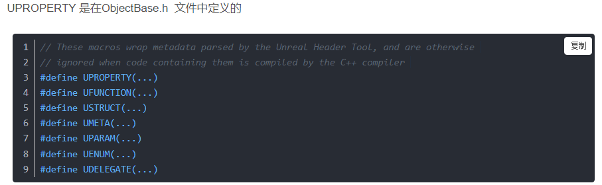

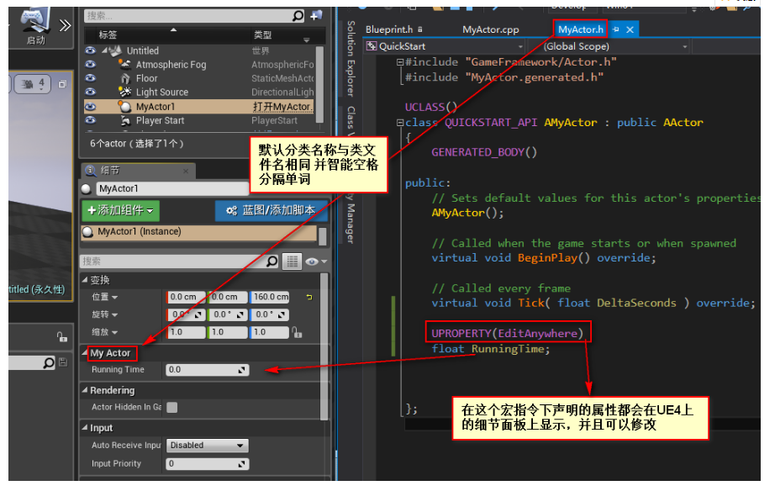

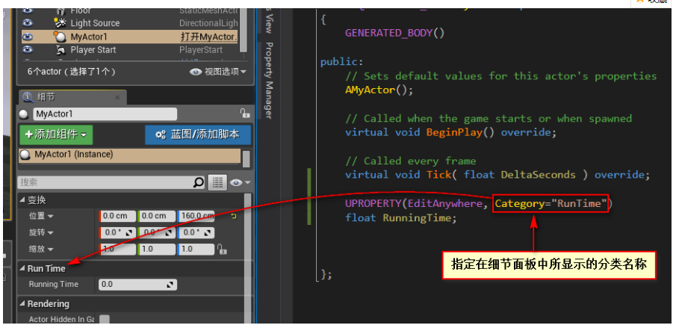

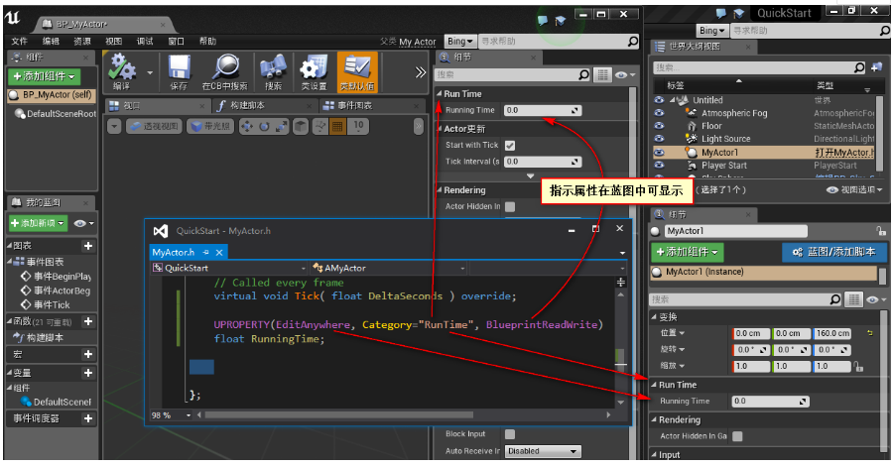

# 黑洞.cpp

TArray<UPrimitiveComponent *> OverlappingComps;

//???????????????????????????????????????????????????

OuterSphereComponet->GetOverlappingComponents(OverlappingComps);

//获取跟自身发生重叠的物体，并设为一个数组 获取一种类型，并存为数组

//OverlappingComps.Num()数组的长度

UPrimitiveComponent* PrimComp = OverlappingComps[i];

//声明一个 UPrimitiveComponent 类型的指针指向 OverlappingComps数组

const float ForceStrength = -2000;

//声明一个Float类型的变量

PrimComp->AddRadialForce(GetActorLocation(),SphereRadius,ForceStrength,ERadialImpulseFalloff::RIF_Constant, true);

//给物体时间一个力

## .h

//创建一个圆的静态网格物体

UPROPERTY(VisibleAnywhere, Category = "Components")class USphereComponent* InnerSphereComponent;

UFUNCTION()

//设置一个 Ue4 能识别的函数

# 物体碰撞摧毁触发粒子特效.cpp

//创建一个插槽命名为 PickupFX 存放粒子特效

UGameplayStatics::SpawnEmitterAtLocation(this, PickupFX, GetActorLocation());

//继承原函数的内容

Super::NotifyActorBeginOverlap(OtherActor);

//添加的功能

if (MyCharacter) {

MyCharacter->bIsCarryingObjective = true;

Destroy();}}

## .h

//在 UE4 中创建一个插槽

UPROPERTY(EditDefaultsOnly,Category = "Effects")

class UParticleSystem* PickupFX;

//override重建函数

virtual void NotifyActorBeginOverlap(AActor* OtherActor)override;